MINISTERIO DE EDUCACIÓN
INABIE

INSTITUTO NACIONAL DE BIENESTAR ESTUDIANTIL

INSTITUTO NAC. DE BIENESTAR ESTUDIANTIL (INABIE)

Código OC: CMDAF/2017/0036

Orden de compra (OC)

Av. Max H enriquez Ureña casi esqui na Av. Lope de Vega N o. 35 Ensanche Piantini, Santo Domingo, D.N., Rep. Domi nicana Telefono: (809) 732-2756 * Fax: (809) 563-33 93
RNC: 40150561 -4

RNC Proveed or : 10 1 834201 /
Página Número Fecha
Obligación de anticipo Condiciones de entrega

Dirección de entrega
1 de 1 OC00005542 -1 08/ 09/ 2017
No 101834201

Proveedor: LABORATORIOS ROGUI, S.R.L./ LOS GIRAZOLESII 168S TO. DGO,DOM Tel.: 809 -331-2018
IN STITUTO NAC. DE BIENESTARESTUDI ANTIL (INA BI E)
Av. Max Henri que Ur eñaDO M

Cód ig o de
Un . a rtíc ulo Entrega Cantid a d Uni dad
Pre cio
un ita rio Monto

1 00001743
PERMETRINA - AL 1% / 60 ML / N/A
08/09/2017 16,000.00 UNID 37.00 592,000.00

Compra de Medicamento para las Jorn adas de Salud Int egral Llevada a Cabo por el INABIE.

 | Monto del  s ubtotal d e | Desc uento |  | mpuesto sobre
Moneda | ventas | total | Car go s | las ventas | Tota l /
DOP | 592 ,000 .00 | 0.00 | 0.00 | 0.00 | 592,000.00

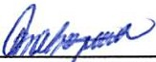

DIRECT CÍR GENERAL ADMINISTRATIVO

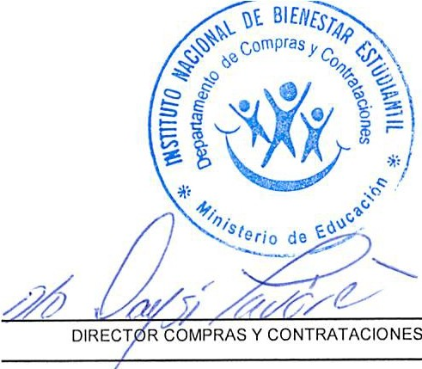LIC. ISABEL MOR EL MOREL ING. JOHNNY PUJOLS

